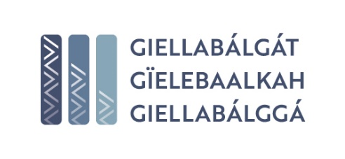
Organisatoriske forutsetninger
Ansvarsområder | JA | NEI | Hvis nei, beskriv hva dere vil gjøre
Har vi langsiktige og helhetlige planer for samiske barns og elevers språkløp, fra og med barnehage til og med grunnskole/videregående skole?
Har vi definert at én avdeling og ansatt på overordnet nivå i barnehage/skolesektoren som har hovedansvaret for samiskopplæringa i sin stillingsinstruks?
Har vi kontinuitet i språktilbudet for hvert enkelt samiske barn fra og med barnehage til og med ungdomsskole/videregående skole?
Har vi nok samisktalende lærere og personale for å tilby opplæring etter sterke språkopplæringsmodeller?
Har vi aktive rekrutteringsplaner for å rekruttere samisktalende personale utover den normale pedagognormen?
Har personalet tilbud om kompetanseheving i samiske språk, samisk pedagogikk og samiske temaer/innhold?
Har vi prioritert kompetanseheving i sterke språkmodeller med språkbevisste praksiser og samtalestrategier.
Har vi sikret finansiering slik at vi kan tilby opplæring/aktiviteter etter sterke språkmodeller?
Har vi organisert enspråkelige samiske arenaer og aktiviteter, i samiske barnehageavdelinger/klasser som er i norskspråkelige barnehager/skoler.
Har vi synliggjort samiske språk i institusjonen, gjennom skilt, plakater, bilder, kunst med mer.
Bruker vi riktig betegnelse på samisktilbudet som vi tilbyr slik at alle vet hva som er gjeldende tilbud? (Befestningsmodellen, tilegnelsesmodellen eller dryppmodellen?)
Har vi forsikret oss om foreldrene vet hvilke samisk språktilbud barnehagen/skolen har og hva det innebærer med tanke på barnas/elevenes samiske språkutvikling?
Tilbys det språkdusj, språkleir eller andre former for svake språkmodeller (ad-hoctilbud) i tillegg til dryppmodellen?
Arbeider vi etter samiske pedagogiske prinsipper? Involverer vi foreldre og det samiske lokalsamfunnet i barnehagens/skolens planarbeid og i tilbudene som organiseres og gjennomføres?

Bruk dokumentet Viktige begreper dersom dere er usikker på hva de betyr.

